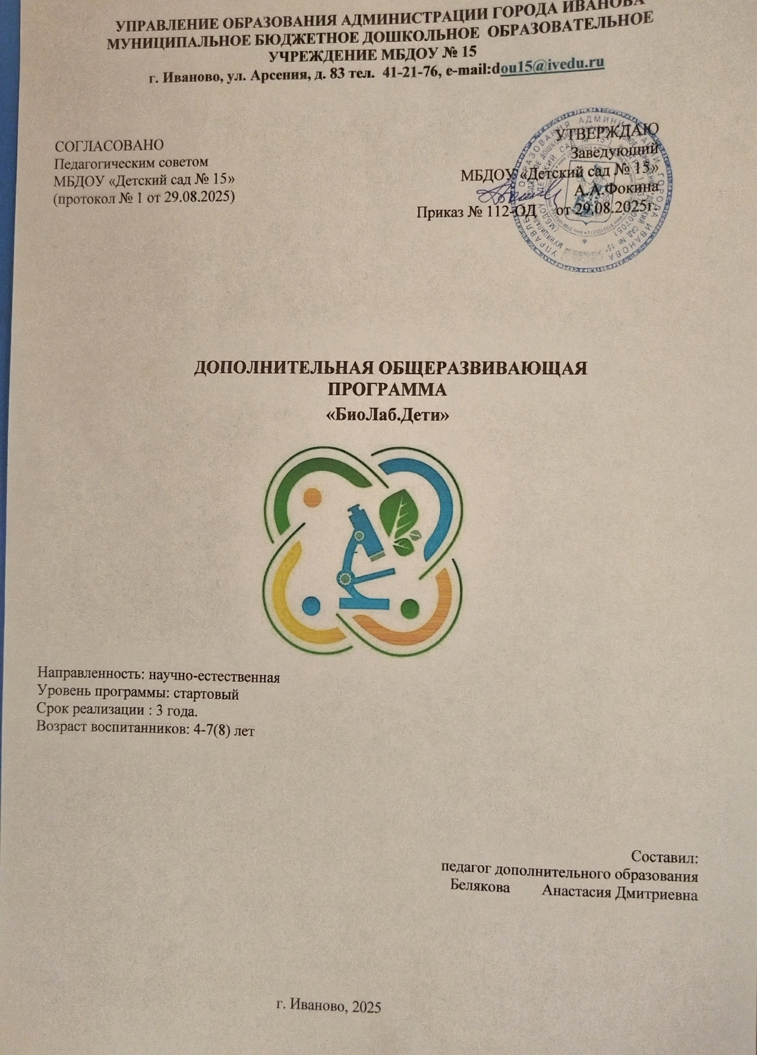

**Содержание программы**

|  |  |  |
| --- | --- | --- |
| 1. | Пояснительная записка | стр. |
| 2. | Цель и задачи программы | стр. |
| 3. | Учебный план. Содержание учебного плана | стр. |
| 4. | Планируемые результаты освоения программы | стр. |
| 5. | Методическое обеспечение программы | стр. |
| 6. | Список литературы | стр. |

**Пояснительная записка**

Дополнительная общеразвивающая программа «БиоЛаб.Дети», научно-естественного цикла, направлена на формирование у дошкольников знаний в области основ биологии, экологии, биоинженерии путем экспериментальной и игровой деятельности.

Актуальность разработанной программы определяется потребностями участников образовательных отношений (родителей воспитанников или их законных представителей). По итогам проведенного анкетирования 86% опрошенных выразили желание получить образовательную услугу по освоению данной образовательной программы. Также актуальность программы определяется требованиями Федерального государственного образовательного стандарта дошкольного образования (далее – ФГОС ДО, приказ Министерства образования и науки Российской Федерации от 17 октября 2013 г №1155 г. Москва «Об утверждении Федерального государственного образовательного стандарта»), а именно:

- п.1.6. ФГОС ДО – программа направлена на обеспечение «вариативности и разнообразия содержания Программ и организационных форм дошкольного образования, возможности формирования Программ различной направленности с учетом образовательной потребности, способностей и состояния здоровья детей»;

- п.2.6. «содержание программы должно обеспечивать развитие личности, мотивации и способности детей в различных видах деятельности»

Дополнительная общеразвивающая программа «БиоЛаб.Дети» в соответствии с распоряжением Правительства РФ от 04.09.2014 г №1726 об утверждении «Концепции развития дошкольного образования детей», ориентирована на реализацию интересов детей в сфере биологии, экологии и биоинженерии. Программа соответствует уровню дошкольного образования, направлена на формирование познавательной мотивации, определяющей установку на приобретение опыта и дальнейшее обучение.

Программа реализуется в рамках стратегических ориентиров Российской Федерации в области образования, закрепленных в Федеральном государственном образовательном стандарте дошкольного образования, национальном проекте «Образование», и Стратегии научно-технологического развития.

Потребность ребенка в новых впечатлениях лежит в основе возникновения и развития поисково-исследовательской деятельности, направленной на познание окружающего мира. Чем разнообразнее и интенсивнее поисковая деятельность, тем больше новой информации получает ребенок, тем быстрее и полноценнее он развивается. Знания, добытые самостоятельно всегда являются осознанными и более прочными.

Экспериментальная деятельность дает детям возможность самостоятельного нахождение решения, подтверждения или опровержения собственных представлений, управления теми или иными предметами и явлениями.

Программный материал позволяет формировать у дошкольников бережное отношение к биологическим объектам и экологическое сознание. Особенностью курса является его тесная взаимосвязь с экологией.

Оборудованный биосад с современной системой капельного полива позволяет познакомить детей с выращиванием различных культур, строением и особенностями функционирования растений, позволяет наглядно наблюдать процесс произрастания от семечка до взрослого цветка, смоделировать различные условия, дети могут самостоятельно экспериментировать с целью детального изучения отдельных физиологических процессов.

Цифровые микроскопы и наборы готовых препаратов позволяют изучать живые объекты на клеточном уровне, что открывает новые грани познания мира детей дошкольного возраста, а современный Стем-набор по экспериментированию наглядно и в игровой форме знакомит с миром физических явлений.

*Основные ориентиры программы* направлены на:

- практическое изучение мира природы и физических явлений, эксперименты, создание собственных проектов;

- формирование навыков критического мышления, постановки гипотез и анализа результатов;

- интеграцию Стем-подхода (наука, технология, инжинерия) в дошкольное образование.

Интеграция образовательных областей, предусмотренная ФГОС ДО, достигается за счет сочетания познавательной деятельности (изучение микромира»), художественно-эстетического развития и социально-коммуникативного взаимодействия.

Программа дополнительного образования «БиоЛаб.Дети» разработана с учетом следующих нормативных документов:

* Федеральный закон от 29.12.2012 г. № 237 «Об образовании в Российской Федерации» [21];
* Распоряжение Правительства РФ от 04.09.2014 г. №1726-р «Об утверждении Концепции развития дополнительного образования детей» [19];
* Приказ Министерства образования науки и РФ от 17.10.2013 г. №1155 «Об утверждении Федерального государственного образовательного стандарта дошкольного образования» [18];
* Письмо Минобрнауки России от 11.12.2006 г. № 06-1844 «О примерных требованиях к программам дополнительного образования детей» [13];
* Приказ Министерства образования и науки РФ от 29.08.2013 г. №1008 «Об утверждении порядка организации и осуществления образовательной деятельности по дополнительным общеобразовательным программам» [17];
* Постановление Правительства РФ от 15.09.2020 г. № 706 «Об утверждении Правил оказания платных образовательных услуг» [16];
* Постановление Главного государственного санитарного врача РФ от 15.05.2013 №26 «Санитарно-эпидемиологические требования к устройству, содержанию и организации режима работы дошкольных образовательных организаций» (Санпин 2.4.3648-20) [14].

**Адресат программы** – дети старшей (5-6 лет) и подготовительной (6-7 лет) групп.

**Форма обучения –** очная.

**Особенности организации образовательного процесса -** групповая работа в одновозрастном постоянном составе.

Режим занятий: 1 раз в неделю, периодичность – с октября по май, продолжительность учебного часа – старшая группа – 25 мин, подготовительная – 30 минут.

**2. Цели и задачи реализации программы**

Цель: формирование комплексных знаний и представлений об окружающем мире путем опытной и игровой деятельности.

Задачи:

1. Сформировать первичные представления об особенностях работы в научной лаборатории;
2. Познакомить с принципами работы цифрового микроскопа и биопрепаратами;
3. Познакомить с растительным миром, особенностями посадки и ухода с помощью теплиц с системой капельного полива;
4. Формировать навыки сотрудничества, работы в коллективе;
5. Содействовать формированию самостоятельности и инициативности в исследовательской деятельности.

*Принципы реализации программы:*

* Положительного настроя (создания атмосферы доброжелательности);
* Взаимоуважения;
* Личностного подхода;
* Адекватности возрасту;
* Опоры на интерес;
* Последовательности;
* Ориентации на успех.

Образовательная программа «БиоЛаб.Дети» написана основываясь на педагогические принципы: актуальность, системность, последовательность, преемственность, индивидуальность, доступность и результативность.

Образовательная деятельность программы построена с учетом индивидуальных и возрастных особенностей детей, ребенок является субъектом образовательного процесса.

Содержание программы направлено на поддержку и развитие детской инициативы, формирование и развитие познавательной и учебной активности.

Основным методом в исследовательской деятельности является проведение элементарных опытов. Их элементарность заключается в характере выполняемых задач, в процессе проведения опытов формируются элементарные понятия и умозаключений, детьми устанавливаются причины тех или иных явлений, связей, отношений между предметами и явлениями.

Согласно методическим рекомендациям по проведению опытов с детьми дошкольного возраста, опыт – наблюдение, проводимое в специально организованных условиях. Оно предполагает активное воздействие на предмет или явление, их преобразование в связи с поставленной задачей. В этом преобразовании дети принимают активное участие. Опыт используется как метод решения познавательной задачи, решение которой требует специального поиска: анализа, сравнения, обобщения, сравнения.

**3.Учебный план. Содержание учебного плана.**

|  |  |  |  |
| --- | --- | --- | --- |
| № | Тема | Материалы и оборудование | Количество учебных часов |
| 1 | «Как устроен микроскоп? Знакомство. Отличия живого и неживого мира. Свойства воды.» | Цифровой микроскоп, схема «Устройство микроскопа», препарат «огурец», «помидор», дид. игра «Живой и неживой мир», карточки «Свойства живого», Набор опыта № 1 набор опыта № 2 (пос. «Лаборатория Стем в детском саду. Благодарова Т.Н.» | 1 |
| 2 | «Царства живого. Клетка. Всем живым организмам нужна вода!» | Иллюстрации царств живого мира, дид. игра «Сортировка живых организмов», микроскоп, препарат «клетка лука», Набор опыта № 3, набор опыта № 4 | 1 |
| 3 | «Царство Растения. Строение растений.» | Микроскоп, препарат «стебель тыквы», «стебель сельдерея», иллюстрации «Строение растений», дид. игра «Какое растение?» (травянистое, кустарник, древесное), наборы опытов № 5, № 6. | 1 |
| 4 | «От зернышка к цветку. Что нужно для роста растений?» | Зерна фасоли, микрозелени, грунт, пробирки, микроскоп, препарат «морковь», дид. карты «рост фасоли», дневники наблюдений. | 1 |
| 5 | «Такие разные листья» | Микроскоп, препарат «лист кукурузы», дид. игра «Определи какой лист?» карточки «Типы листа», иллюстрации «Растения с колючками», набор опытов № 7, № 8. | 1 |
| 6 | «Такие разные листья. Прожилки» | Микроскоп, препарат «лист гвоздики», «фиговый лист», набор опытов № 9, 10. | 1 |
| 7 | «Вершки и корешки» | Микроскоп, препарат «брокколи», «корень лотоса», дид. игра «Вершки и корешки», карточки «Типы корневых систем», проращенные семена фасоли, дневники наблюдений, наборы опытов № 11, №12. | 1 |
| 8 | «Цветок» | Микроскоп, препараты «лепесток розы», «лепесток хризантемы», «тычинки граната», «пыльца сосны», карточки «Садовые цветы», набор опытов №11, 12. | 1 |
| 9 | «Цветок. Пыльца» | Микроскоп, «тычинки граната», «пыльца сосны», «пыльник лилии», карточки «Садовые цветы», набор опытов №11, 12 | 1 |
| 10 | «Водоросли – жители глубин» | Микроскоп, препарат «водоросли», иллюстрации, наборы опытов №11, 12. | 1 |
| 11 | «Царство грибов» | Микроскоп, препарат «гриб», дид. игра «Съедобные и несъедобные грибы», иллюстрации «Строение гриба», наборы опытов № 13, 14. | 1 |
| 12 | «Царство животных. Насекомые.» | Микроскоп, препарат «лапка бабочки», «усики бабочки», дид. игра «Жизненный цикл бабочек», набор для опытов №15, 16. | 1 |
| 13 | «Пчелы -трудяги» | Микроскоп, препарат «крыло пчелы», «лапка пчелы», дид. карточки «Пчелиный рой», набор для опытов № 17,18. | 1 |
| 14 | «Насекомые: жизненный цикл мухи и тли» | Микроскоп, препарат «крыло мухи», «Лапка мухи», дид. игра «Жизненный цикл мухи», препарат «тля», иллюстрации «Польза и вред насекомых в жизни человека», наборы для опытов № 19, 20. | 1 |
| 15 | «Шелкопряд» | Микроскоп, препарат «шелкопряд», иллюстрации, наборы для опытов № 21, 22. | 1 |
| 16 | «Насекомые: прыгающие и летающие» | Микроскоп, препарат «крыло кузнечика», препарат «крыло стрекозы», иллюстрации «Насекомые и водный мир», наборы для опытов № 23, 24. | 1 |
| 17 | «Жук-скарабей» | Микроскоп, препарат «скарабей», карточки «особенности жизни скарабея», наборы для опытов № 25, 26 | 1 |
| 18 | «Рыбы – подводное царство» | Микроскоп, препарат «рыбья чешуя», «кровь рыбы», дид. карточки «Виды рыб», наборы для опытов №27, 28. | 1 |
| 19 | «Ракообразные» | Микроскоп, препарат «дафния», «усики креветки», иллюстрации, наборы для опытов № 29, 30. | 1 |
| 20 | «Земноводные: жизненный цикл лягушки» | Микроскоп, препарат «кожа лягушки», карточки «Жизненный цикл лягушки», наборы для опытов № 31, 32. | 1 |
| 21 | «Птицы. Строение тела птиц. Строение пера» | Микроскоп, препарат «птичье перо», «перо павлина», иллюстрации «строение тела птиц», «виды перьев», «строение пера», наборы для опытов № 33, 34. | 1 |
| 22 | «Млекопитающие. Покровы тела – тепловая защита» | Микроскоп, препарат «шерсть собаки», «волос человека». Дид. карточки «Покровы тела», наборы для опытов №35, 36. | 1 |
| 23 | «Строение и функции органов» | Микроскоп, препарат «кролик», дид. игра внутренние органы», опыт «Работа сердца – нанос», дневники наблюдений. |  |
| 24 | «Мимикрия – защита от врагов» | Дид. карточки «Виды мимикрии», дневники наблюдений, наборы для опытов № 27, 38. | 1 |
| 25 | «Хищники и травоядные. Пищевая цепочка» | Дид. пособие «Пищевые цепочки», микроскоп, препарат «ягодный ворс», наборы для опытов № 39, 40. | 1 |
| 26 | «Бактерии» | Иллюстрации «Бактерии», дид. карточки, набор для опыта № 41. | 1 |
| 27 | «Природные сообщества» | Карточки «луг», «лес», «поле», «водоем», опыт «Проращивание семени в разных условиях», дневники наблюдений. | 1 |
| 28 | «Путешествие капельки – круговорот воды» | Дид. пособие «Путешествие капельки», опыт «Испарение», опыт «Растения без воды», дневники наблюдений. | 1 |
| 29 | «Дыхание растений» | Микроскоп, препарат «стебель подсолнечника», дневники наблюдений. | 1 |
| 30 | «Занимательная бионика» | Микроскоп, препарат «стебель розы», дневники наблюдений, дид. пособие «Определи мимикрию». | 1 |
| 31 | «Место человека в мире природы» | Микроскоп, препарат «стебель олеандра», дид. карточки «человек и природа», дневники наблюдений. | 1 |
| 32 | «Последствия деятельности человека в мире растений и животных» | Презентация «Последствия деятельности человека в мире растений и животных». Итоговая игра «Знатоки – исследователи». | 1 |
|  |  |  |  |

**4.Планируемые результаты освоения программы**

К концу обучения и воспитания по дополнительной общеразвивающей программе «БиоЛаб.Дети» дошкольники приобретут комплекс взаимосвязанных знаний и практических умений.

*Личностные результаты:*

-сформированность познавательных интересов и мотивов, направленных на изучение живого мира;

-сформированность интеллектуальных умений (строить рассуждения, предполагать, обобщать, делать выводы и умозаключения);

-ранняя профориентация, социализация;

-эстетическое отношение к живым объектам;

*Предметные результаты:*

-освоение основных методик учебно-исследовательской деятельности;

-освоение основ работы с цифровым микроскопом;

-освоение основ ухода и выращивания растений.

*Проектная активность:*

- участие детей в исследовательских проектах («Микромир», «Умная теплица»);

-создание детских изобретений (система автоматического полива «Экополивалка»)

*Социальные эффекты:*

-увеличение числа выпускников ДОУ, выбирающих естественно-научные классы в школе,

-5+ детских проектов, представленных на городских конкурсах,

-снижение экологической тревожности у детей, применение воспитанниками экопривычек (сортировка мусора, экономия воды, бережное отношение к живому).

**5.Методическое обеспечение программы**

*Материально-техническое обеспечение:*

-оборудованный под лабораторию кабинет;

-микроскопы детские «Микромир в 3D»;

-наборы микропрепаратов;

-набор «Юный энтомолог в детском саду»;

-набор «Лаборатория Стем в детском саду»;

-Система капельного полива Praktica 180 от E – mode.

*Методы и приемы обучения:*

Наглядные: показ иллюстраций, фотографий, графических изображений, метод демонстрации.

Словесные: слушание, пояснение, объяснения, конструктивный диалог, беседа, рассказ.

Практические: игра, эксперимент, опыт.

# 6.Список литературы и интернет-источников:

1.Чистякова О.В. Знакомство с окружающим миром. Учебное пособие для будущих первоклассников. Посвящение – 32 с.

2.Тугушева Г.П., Чистякова А.Е. Экспериментальная деятельность детей среднего и старшего дошкольного возраста. Детство Пресс.

3. Куликовская И.Э., Совгир Н.Н. Детское экспериментирование. Старший дошкольный возраст. Воспитываем, обучаем дошкольников.

4. Лукина Т.Н. Сборник опытов и экспериментов с детьми дошкольного возраста. Армавир, 2019.г.

5.От рождения до школы. Основная образовательная программа / Под ред. Н.Е. Вераксы, Т.С. Комаровой, М.А. Васильевой. – М.: МОЗАИКА- СИНТЕЗ, 2016. – С. 65-66, 248-250.

6.Дмитриева Е.А., Зайцева О.Ю. Детское эксперементирование. Карты-схемы для проведения опытов. Метод. пособие – М.: ТЦ Сфера, 2016 – 128 с.

7.В.А. Дергунская. Проектная деятельность дошкольников. Новые формы совместной деятельности воспитателя и детей в ДОУ.М: Центр педагогического образования, 2012 – 144с.

8.Литвинчик Т.А. Дошкольникам о природных сообществах: конспекты занятий по окружающему миру, Мозырь. Содействие, 2010 – 60с.

9.Возрастные особенности детей 5-6 лет | Статья (старшая группа) на тему: | Образовательная социальная сеть (nsportal.ru)

10.Договор С РОДИТЕЛЯМИ ПОУ на 2025 -2026 учебный год;

11.Веретенникова С.А. Ознакомление дошкольников с природой. Изд.2, М: Посвящение, 1973.

12. Интернет-источник: Litsenziya-obrazovatelnoj-deyatelnoti.pdf (sadik69.ru);

13.Письмо Минобрнауки РФ от 11.12.2006 N 06-1844 "О Примерных требованиях к программам дополнительного образования детей" (legalacts.ru)

14.Постановление Главного государственного санитарного врача РФ от 15 мая 2013 г. № 26 "Об утверждении СанПиН 2.4.1.3049-13 "Санитарно- эпидемиологические требования к устройству, содержанию и организации режима работы дошкольных образовательных организаций".